***ВОСПИТАТЕЛЬ***

***ОБЯЗАН ПРИСУТСТВОВАТЬ НА КАЖДОМ МУЗЫКАЛЬНОМ ЗАНЯТИИ И АКТИВНО УЧАСТВОВАТЬ В ПРОЦЕССЕ ОБУЧЕНИЯ ДЕТЕЙ***

**Воспитателю необходимо:**

1. знать все программные требования по музыкальному воспитанию;
2. знать музыкальный материал своей группы, быть активным помощником муз. руководителю на музыкальных занятиях;
3. оказывать помощь муз. руководителю в освоении детьми программного музыкального репертуара, показывать образцы точного выполнения движений;
4. проводить регулярные музыкальные занятия с детьми группы в случае отсутствия муз. руководителя:
5. разучивать движения с отстающими детьми;
6. углублять музыкальные впечатления детей путём прослушивания.

**Активность воспитателя зависит от трёх факторов:**

* от возраста детей: чем меньше дети, тем больше воспитатель поёт, пляшет и слушает наравне с детьми;
* от раздела музыкального воспитания: самая большая активность проявляется в процессе разучивания движений, несколько меньше в пении, самая низкая – при слушании;
* от программного материала: в зависимости новый или старый материал.

Чем активнее воспитатель делает эту работу, тем больше нового дети могут узнать на музыкальных занятиях, в противном случае музыкальные занятия превращаются в бесконечное повторение одного и того же, т.е. «топтание на месте».

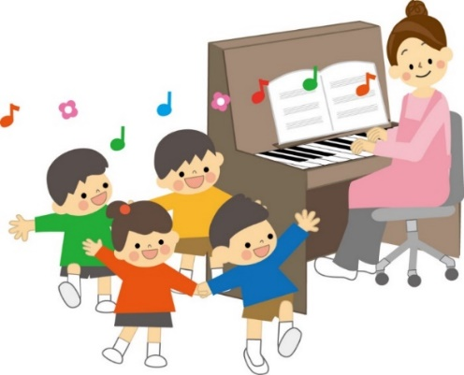

**«Роль воспитателя**

**при проведении музыкальных занятий»**

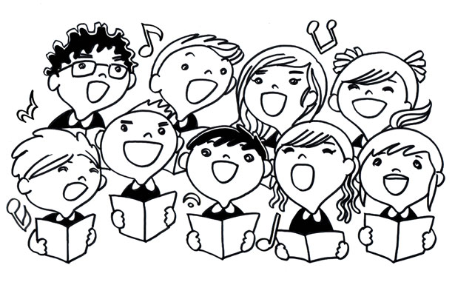

Роль воспитателя, чередование его пассивного и активного участия, различны, в зависимости от частей занятия и задач.

***Слушание музыки***

1. Личным примером воспитывает у детей умение внимательно слушать музыкальное произведение, выражает заинтересованность.

2. Следит за дисциплиной.

3. Оказывает помощь муз. руководителю в использовании наглядных пособий и другого методического материала.

***Распевание, пение***

1. В распевании не участвует.

2. Поёт с детьми, разучивая новую песню, показывая правильную артикуляцию.

3. Поддерживает пением при исполнении знакомых песен.

4. При совершенствовании разучиваемой песни, подпевает в «трудных местах».

5. Не поёт с детьми при самостоятельном эмоционально-выразительном пении *(исключение – пение с детьми раннего и младшего возраста).*

***Музыкально-ритмические движения и игры***

1. Участвует в показе всех видов движений, давая соответствующие рекомендации детям.

2. Даёт чёткие, точные, эстетичные эталоны движений *(исключение – упражнения на развитие творческой активности детей).*

3. Принимает непосредственное участие в исполнении танцев, плясок, хороводов. В старшем дошкольном возрасте знакомые пляски, танцы дети исполняют самостоятельно.

4. Корректирует исполнение движений отдельными детьми во время танца, упражнения, игры.

5. Разъясняет и контролирует выполнение условий игры, способствуя формированию поведенческих навыков во время ее проведения.

6. Наблюдает за дисциплиной на протяжении всего музыкального занятия.

**ЧАСТО ВОСПИТАТЕЛЬ ДОПУСКАЕТ СЛЕДУЮЩИЕ ОШИБКИ НА ЗАНЯТИЯХ:**

- воспитатель сидит с безучастным видом;

- воспитатель перебивает исполнение;

- даёт словесные указания наравне с муз. руководителем *(хотя двух центров внимания быть не может);*

*-* нарушает ход занятия *(входит и выходит из зала).*

**Как же проявляется заинтересованность воспитателя на музыкальном занятии?**

Прежде всего, воспитателю необходимо понять, что на музыкальном занятии он такой же участник, как и дети, а не надзиратель.

Понятно, что дисциплина – это важнейший фактор, но не стоит забывать и о том, что в музыкальном зале мы занимаемся эстетическим воспитанием детей.

Представьте, что вы ребёнок, вам всё интересно, и вы вместе с детьми весело поёте песни, задорно танцуете, вдумчиво слушаете музыку…

И делаете это не как повинность, а с душой, но не забываете, что идёт педагогический процесс, который необходимо контролировать.